- NeelVolo. Insieme alla Luce con NeelSole…
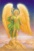Arc. Raphael. NeelSole, 21 febbraio 2009..La magia della Libertà…
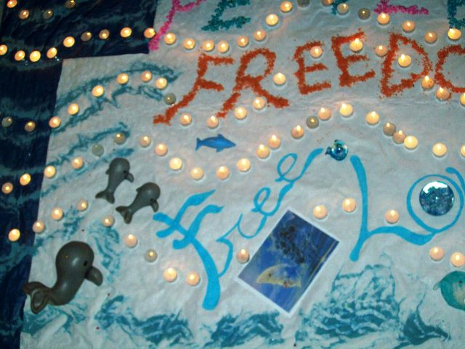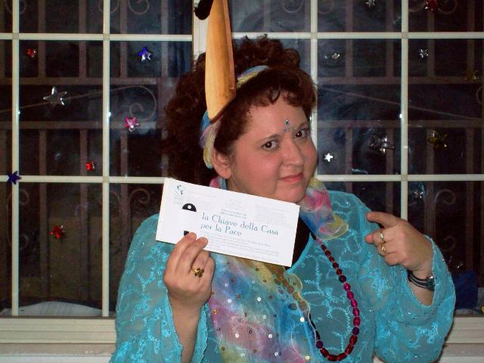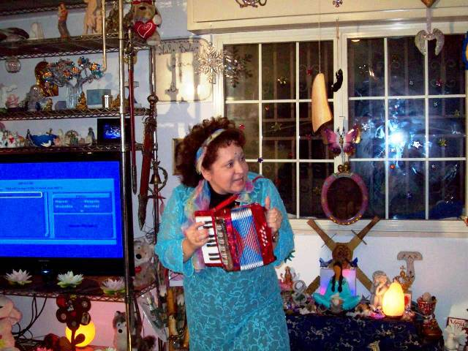
Raphael .- è qui nella casa della Pace e della Luce, nella casa del Cuore, che dovete chiamare tutti… nella massima libertà possibile… per infondere insieme all’Amore, la Libertà!
Libertà, Libertà, Libertà!
Per tutti gli esseri… È questo che chiede tutta la Luce… Una, Sola, Libertà d’Amore!
Music Vieni qui
Adesso assorbite questo meraviglioso mandala d’Amore… Tutti gli uomini del mondo devono sentire, devono vedere…
Freedom!
Osservate i colori, portateli nel Cuore… Non sono solo parole… Non lasciatevi trascinare solo da parole inutili, ma cercate di assorbire il senso delle parole vere, delle parole di Luce…
(sorseggia della crema di limoncello)
Limoncello al latte, ottimo nettare!
M.- Raphael è qui?
Raphael .- molta energia oggi… Swami ha segnato il passo… Siete voi che pensate che a lui non piaccia danzare…
Molti lo pensano, amano vederlo in modo statico, fermo, immobile, ma Swami è un essere molto vivace, un essere danzante, che danza qui, là, lì.
La danza della Luce è la danza dell’ Amore, la danza insegnata da Dio… Intendete?
La danza Cosmica, ciò che è Amore e Libertà… Freedom! Freedom! Freedom!
Sapete cos’è la libertà?
Al.- essere liberi di pensare, di muoversi…
Raphael .- di amare, di vivere l’Amore, di ogni essere verso un altro essere, indipendentemente dal sesso…
Siete voi che catalogate gli esseri! Ma l’essere è uno, che si scinde all’Infinito per Amore…
Cos’è libertà? (Als)
Als.- amare indipendentemente dalla razza, dal sesso, dal colore della pelle…
Raphael .- e tu ci credi, indipendentemente dalla razza, dal colore della pelle?
Als.- si, perché non dovrei? Non avrebbe senso dare importanza a ciò, siamo tutti uguali, con le stesse caratteristiche mentali, di amare…
Raphael .- difendi questo concetto anche se qualcuno lo contrasta… Difendilo… Non fare sfuggire mai dalla tua bocca “sporco nero, giallo, rosso”, non fatelo sfuggire mai dalla vostra bocca, perché emanate una vibrazione contraria all’Amore.
Ora più che mai c’è bisogno di imprimere questa vibrazione…. Ora più che mai, nel momento in cui alcuni esseri cercano di inculcarvi il contrario, ora più che mai, le regole sono importanti… Reagire senza il discernimento non lo è… Punire chi sbaglia è necessario, ma “fare di tutta l’erba un fascio“, come dite voi, no!
Auguratevi sempre di non trovarvi voi nella loro situazione…
Per augurarvi ciò, dovete lottare, perché ci sarà sempre chi vorrà contrastare l’Amore!
Cos’è libertà? ( a Cr)
Cr.- esprimersi, esprimere ciò che c’è nel proprio Cuore senza condizionamenti, né autoimposti né imposti da altri…
Raphael .- Freedom! Molte persone stanno ballando stasera… Ricordate cosa abbiamo fatto insieme in passato?
Cr.- abbiamo lanciato i coriandoli a mare!
Raphael .- quindi, per concludere la settimana, danza cosmica sul mare… Con i coriandoli in mano…. domani!
Intesi?
Freedom! Non solo la vostra, ma di tutti gli esseri… E allora, per continuare a giocare, domani coriandoli in mano!
Di cosa vi vestirete? Tu come ti vestirai? ( a G)
G.- di drago!
Raphael .- e il fuoco?
G.- vuoi vedere le foto?
Raphael .- complimenti! Avete rappresentato bene il mare…
Ok, al prossimo appuntamento!
⬄⬄⬄⬄⬄⬄
NeelSole è un Gruppo di Anime che ha già camminato insieme molteplici volte in passato, e in particolare nell’avventura con (Sri) Francesco d’Assisi, nell’interpretazione di suoi Compagni di Vita, Cuore e Anima.
La caratteristica precipua di questa espressione è infatti proprio la riproposizione del Gruppo di Francesco d’Assisi, nel completo rinnovamento dell'energia del Tau, di concerto agli altri simboli spirituali - con il compito di riunire tutti i Compagni e Fratelli di Francesco, che così sceglieranno, in un grande gruppo di Luce per il percorso dimensionale con l’intero Pianeta. Il gruppo non ha assolutamente alcuna finalità di lucro, avendo come suo unico scopo l’Amore. Qualsiasi attività si svolge quindi in un Infinito Abbraccio di Luce, con l'esigenza ulteriore di evitare qualsiasi tipo di contaminazione.
Il Gruppo è gestito da NeelJyò (o anche NeelSole), nel suo ulteriore ruolo di tramite della Luce.
NeelSole si configura come gruppo di Servizio attivo al Pianeta e all’Universo, la cui azione, nell’espansione, è particolarmente centrata sui potenti effetti dei Mandala d’Amore, creati su indicazione della Luce, e che rappresentano uno dei suoi segni di distinzione, e sui contatti di Luce elargiti attraverso le danze, gli incontri, gli eventi, e i movimenti nel mondo. Il tutto sempre su espressa e precisa indicazione della Luce.
NeelSole non ha assolutamente alcuna finalità di lucro, avendo come suo unico scopo l’Amore, e ricevendo il massimo benessere dal servizio. Per tale motivo, tutto in NeelSole è offerto gratuitamente ad ogni operatore di Luce, e può essere fatto circolare liberamente allo stesso modo come lo si è ricevuto, comprendendo questa nota per semplice condivisione, avendo a cuore il massimo bene di tutti i partecipanti allo scambio, da chi si è offerto per il servizio a chi si è scelto per riceverlo, e senza recare disturbo a nessuno, men che meno a chi non manifesta affinità o attrazioni di questo genere.
Ogni utilizzo diverso deve esser approvato per iscritto da NeelSole, e richiesto tramite questa mailing. Shanti & Jyothi *****
NeelVolo sono i Contatti della Luce tramite Neel, oltre al resoconto essenziale della vita del Gruppo. Pax et Bonum***
Sito del gruppo: www.NeelSole.Org

